附件1.机械专业设备采购要求

- 钳工实训室设备采购要求
1、主要设备
序号 | 设备名称 | 型号/规格（参考） | 数量 | 备注
1 | 重型钳工台  (定制) | 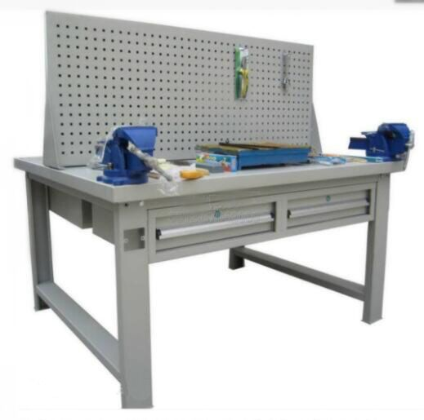  ·四座钳工成套设备尺寸(长×宽×高)：1600×1200×1300mm(含挂板的高度500mm）；  ·52mm厚桌面，表面蒙2.0mm钢板，内衬材料为50mm厚板材（非刨花板，强度更高，安全耐用），四周包角双90°折边，无死角、翘边等刮伤学员的可能存在，承重不低于1500KG；  ·桌腿采用宝钢一级冷轧钢板双90°折弯而成，尺寸为100*50*2mm（非方管和三角铁，比两者承重和稳定性都要好）加硬冷轧钢板，裸板即2mm足厚。加强梁和框架采用2mm钢板。  ·挂板采用正反两块钢板冲压而成，非钢丝网挂板（钢丝网多为3*3或2*2CM钢丝网，在学员敲打工件时不小心砸飞的情况下起不到很好的防护作用）；更牢固、美观。可配套各种工业标准零件盒、挂钩、挂架等使用。  ·4个抽屉，人体工学设计400mm长铝合金拉手，设计有安全扣开关，即拉即开，防止滑落。导轨采用2.3mm钢板制作，单个抽屉承重不小于50KG.  ·表面为静电粉末喷塑处理，组合式设计，拆装简易。  ·带2个电气面板位，方便接插角磨机、电钻等电气工具。  ·配套有校本教材，具有自主知识产权的《钳工量具概要》 2018年校本教材版本：内容涵盖钳工常用的长度卡尺、深度卡尺、高度尺、万能角度尺、百分表、千分表、端面百分表、杠杆百分表、杠杆千分表、百分表测头、杠杆表测头、内径量表、外卡规、内卡规、测厚规、测深规、外径千分尺、深度千分尺、内径千分尺、螺纹千分尺、齿轮千分尺、公法线千分尺、矩形量块、角度量块、粗糙度对比样块、塞尺、螺距规、半径规、正弦规、光滑极限塞规、针规、表座、小表座、测量台、直角尺、方箱、V型块、钳工工作平板、平板支架、可调支撑（千斤顶）、正弦精密平口钳、水平仪、便携式放大镜等内容，需配有彩图和各量具功能介绍、常用选型标准及数据等内容，需在投标文件内体现相关内容。（配置为一个实训室1套） | 16台 | 4工位/台
2 | 钻床平台  (定制) | ·每台钻床平台放置二台台钻；  ·四脚之间拉有3道横档，脚杯调整平台高度，表面烤漆处理，美观耐用。 | 6台 | 一台配二钻
3 | 台钻 | 规格：  ·最大钻孔直径  ·立柱直径70mm  ·主轴最大行程100MM  ·主轴中心线至立柱表面距离193mm  ·主轴端至工作台最大距离326mm  ·主轴端至底座最大距离556mm  ·主轴锥度  ·主轴转速范围m  ·主轴转速级数  ·工作台尺寸  ·底座工作面尺寸  ·总高  ·电动机功率3 | 6台
4 | 砂轮机 | ·规格：M3025落地式，全铜电机。  ·功率：1000W 电压：380V 电流：2.6A  ·频率：50Hz 绝缘：E级 最高线速40m/min  ·重量：48KG 转速：3000r/min | 2台
5 | 划线平台 | ·根据学校要求定制，规格尺寸，刮研1级，配支架。 | 2台 | 配支架
6 | 重型台虎钳 | 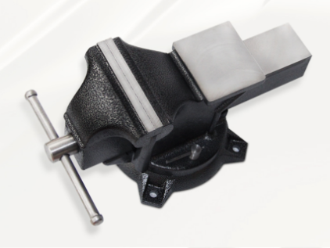  ·工业级8寸 特重型、重量不少于20kg，虎钳口长度200mm。  ·球墨铸铁钳体，硬度高结实耐用；  ·高硬度碳钢钳口耐用，清晰鱼纹防滑；  ·360度旋转底盘工作更方便； | 64台
7 | 重型工具柜 | 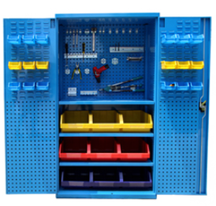  ·规格：1000*500*1800mm  ·柜体制采用优质冷轧网，裸板厚底不小于1.2mm ，内壁和门均为双层板。工艺采用剪板、冲床、折弯、点焊、打磨、酸洗磷化、喷粉、组装。用于配合学校对工具、量具、刀具、零部件等现场进行科学化管理，便于学校进行分类和目视管理。需有存放量大、承重好、方便的特点。 | 6台

2、实训配套常用工具及课程资源
序号 | 名 称 | 型号&规格 | 数量
1 | 游标卡尺 | 150×0.02mm | 64把
2 | 刀口形直角尺 | 0″ | 64把
3 | 塞尺 | 0.01～1.0 | 64把
4 | R规 | R1～R6.5 | 64把
5 | 橡胶锤 | 0.5磅 | 2把
6 | 铜刷 | 200mm | 64把
7 | 毛刷 | 2寸 | 64把
8 | 游标高度尺(画线尺带旋钮) | 0～200mm | 8把
9 | 机用平口钳 | 6寸 | 10套
10 | 扇形划规 | 300mm12寸 | 64套
11 | 锯弓（固定式） | 适用锯条长度300mm | 64把
12 | 錾子 | 扁錾、尖錾 | 64套
13 | 样冲 | 长125mm | 30套
17 | 杠杆百分表 | 0-0.8mm | 20套
19 | 内六角扳手 | 公制、全套 | 2套

二、机械专业实训配套教学、比赛数显精密量具
序号 | 名称 | 规格 | 数量 | 品牌  （参考） | 型号
1 | 数显深度游标卡尺 | 0-150 | 1 | 三丰 | 571-201-30
2 | 数显外径千分尺 | 0-25 | 1 | 三丰 | 293-240-30
3 | 数显外径千分尺 | 25-50 | 1 | 三丰 | 293-241-30
4 | 数显外径千分尺 | 50-75 | 1 | 三丰 | 293-242-30
5 | 数显外径千分尺 | 75-100 | 1 | 三丰 | 293-243-30
6 | 数显公法线千分尺 | 0-25 | 1 | 三丰 | 323-250-30
7 | 数显公法线千分尺 | 25-50 | 1 | 三丰 | 323-251-30
8 | 数显公法线千分尺 | 50-75 | 1 | 三丰 | 323-252-30
9 | 数显公法线千分尺 | 75-100 | 1 | 三丰 | 323-253-30
10 | 数显盘型千分尺 | 0-25 | 1 | 三丰 | 369-250-30
11 | 数显盘型千分尺 | 25-50 | 1 | 三丰 | 369-251-30
12 | 数显盘型千分尺 | 50-75 | 1 | 三丰 | 369-252-30
13 | 数显叶片千分尺 | 0-25 | 1 | 三丰 | 422-230-30
14 | 数显叶片千分尺 | 25-50 | 1 | 三丰 | 422-231-30
15 | 数显叶片千分尺 | 50-75 | 1 | 三丰 | 422-232-30
16 | 数显叶片千分尺 | 75-100 | 1 | 三丰 | 422-233-30
17 | 数显深度尺 | 0-150 | 1 | 三丰 | 329-250
18 | 数显三爪孔径千分尺套装 | 6-12 | 1 | 三丰 | 468-981
19 | 数显三爪孔径千分尺套装 | 12-25 | 1 | 三丰 | 468-982
20 | 数显三爪孔径千分尺套装 | 25-50 | 1 | 三丰 | 468-983
21 | 数显三爪孔径千分尺套装 | 50-75 | 1 | 三丰 | 468-984
22 | 数显三爪孔径千分尺套装 | 75-100 | 1 | 三丰 | 468-985
23 | 深度千分尺 | 0-150 | 1 | 三丰 | 329-250-30
24 | 便携式表面粗糙度测仪 | 4mN型) | 1 | 三丰 | 178-560-02
25 | 深度指示表座 | 0－200 | 1 | 三丰 | 7212
26 | 深度指示表 | 0-50.8 | 1 | 三丰 | 543-490B
27 | 壁厚千分尺 | 0-25 | 1 | 三丰 | 395-263
28 | 机械卡尺型千分尺 | 0-25 | 1 | 三丰 | 143-101
29 | 机械卡尺型千分尺 | 25-50 | 1 | 三丰 | 143-102
30 | 机械卡尺型千分尺 | 50-75 | 1 | 三丰 | 143-103
31 | 数显卡尺型千分尺 | 0-25 | 1 | 三丰 | 343-250
32 | 数显卡尺型千分尺 | 25-50 | 1 | 三丰 | 343-251
33 | 数显卡尺型千分尺 | 50-75 | 1 | 三丰 | 343-252
34 | 万向表座 | 油压万向 | 1 | 三丰 | 7031S
35 | 杠杆千分表 | 0-0.2*0.002mm | 1 | 三丰 | 513-405-10
36 | 杠杆千分表 | 0-1*0.01mm | 1 | 三丰 | 513-415-10
37 | 水平型杠杆表 | 0-0.8*0.01mm | 1 | 三丰 | 513-474-10
38 | 机械式千分表 | （0-1*0.001mm） | 1 | 三丰 | 2110S
39 | 数显卡尺 | 0-150 | 1 | 三丰 | 500-196
40 | 指针式百分表 | 0－10 | 1 | 三丰 | 2046S
41 | 杠杆千分表 | 0－0.8*0.01 | 1 | 三丰 | 513－484
42 | 数显螺纹千分尺 | 0-25 | 1 | 三丰 | 326-251
43 | 数显螺纹千分尺 | 25-50 | 1 | 三丰 | 326-252
44 | 螺纹千分尺砧尺 | 0.4－7mm | 1 | 三丰 | 126-800
45 | 数显高度尺 | 0－350 | 1 | 三丰 | 518-230
46 | 数显游标卡尺 | 0-150 | 1 | 三丰 | 500-702-20
47 | 镗刀套装 | 6－90 | 1 | 世邦 | BT40-HNBJ16

